枣庄市组织《民间非营利组织会计制度》
专题培训

为全面深化社会组织规范化建设，切实规范财务管理工作，提升会计信息质量，确保《民间非营利组织会计制度》精准落地实施，6月13日上午，市财政局会同市委社会工作部、市民政局组织《民间非营利组织会计制度》专题培训，市区民政系统部分业务科长、部分市管行业协会商会及公益慈善领域社会组织等管理人员和财务工作人员130余人参加。
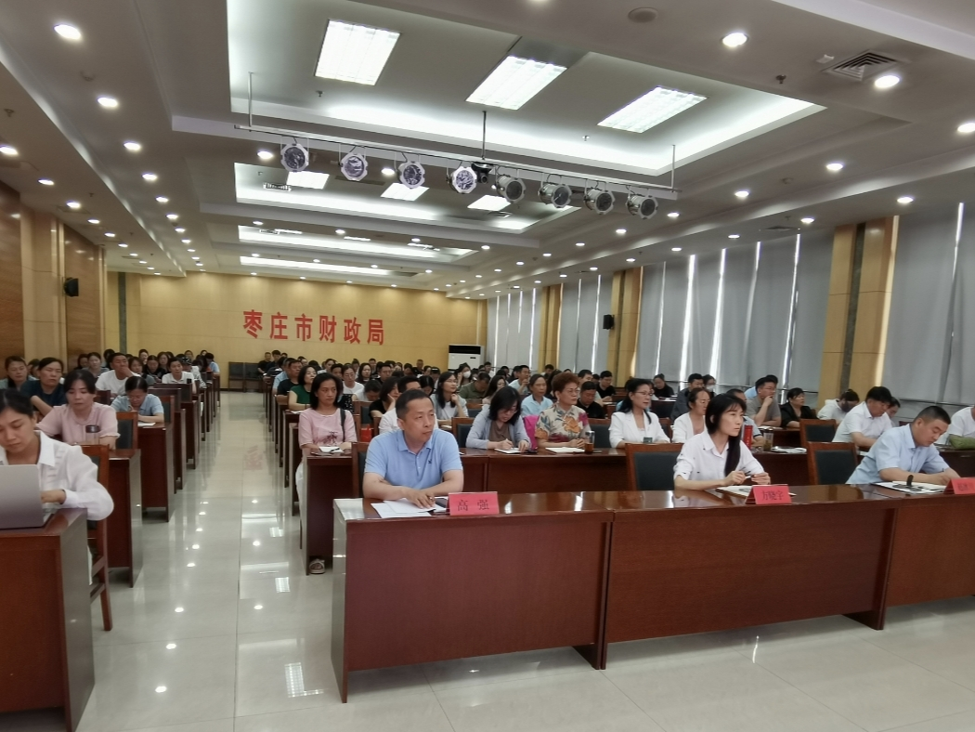
本次培训由枣庄市注册会计师行业党委具体承办，特邀枣庄市会计领军人才、山东兴安会计师事务所有限公司主任会计师刘坤主讲。刘老师从新修改《会计法》和《会计人员职业道德规范》等法律法规的宣贯入题，围绕《民间非营利组织会计制度》修订的时代背景、核心变化以及新旧制度衔接要点，结合大量典型案例，深入剖析社会组织常见的财务管理风险，并针对普遍存在的问题提出切实可行的建议。培训内容紧密贴合社会组织实际工作需求，具有很强的实用性和指导性，让晦涩的财务知识变得通俗易懂、便于接受和应用。
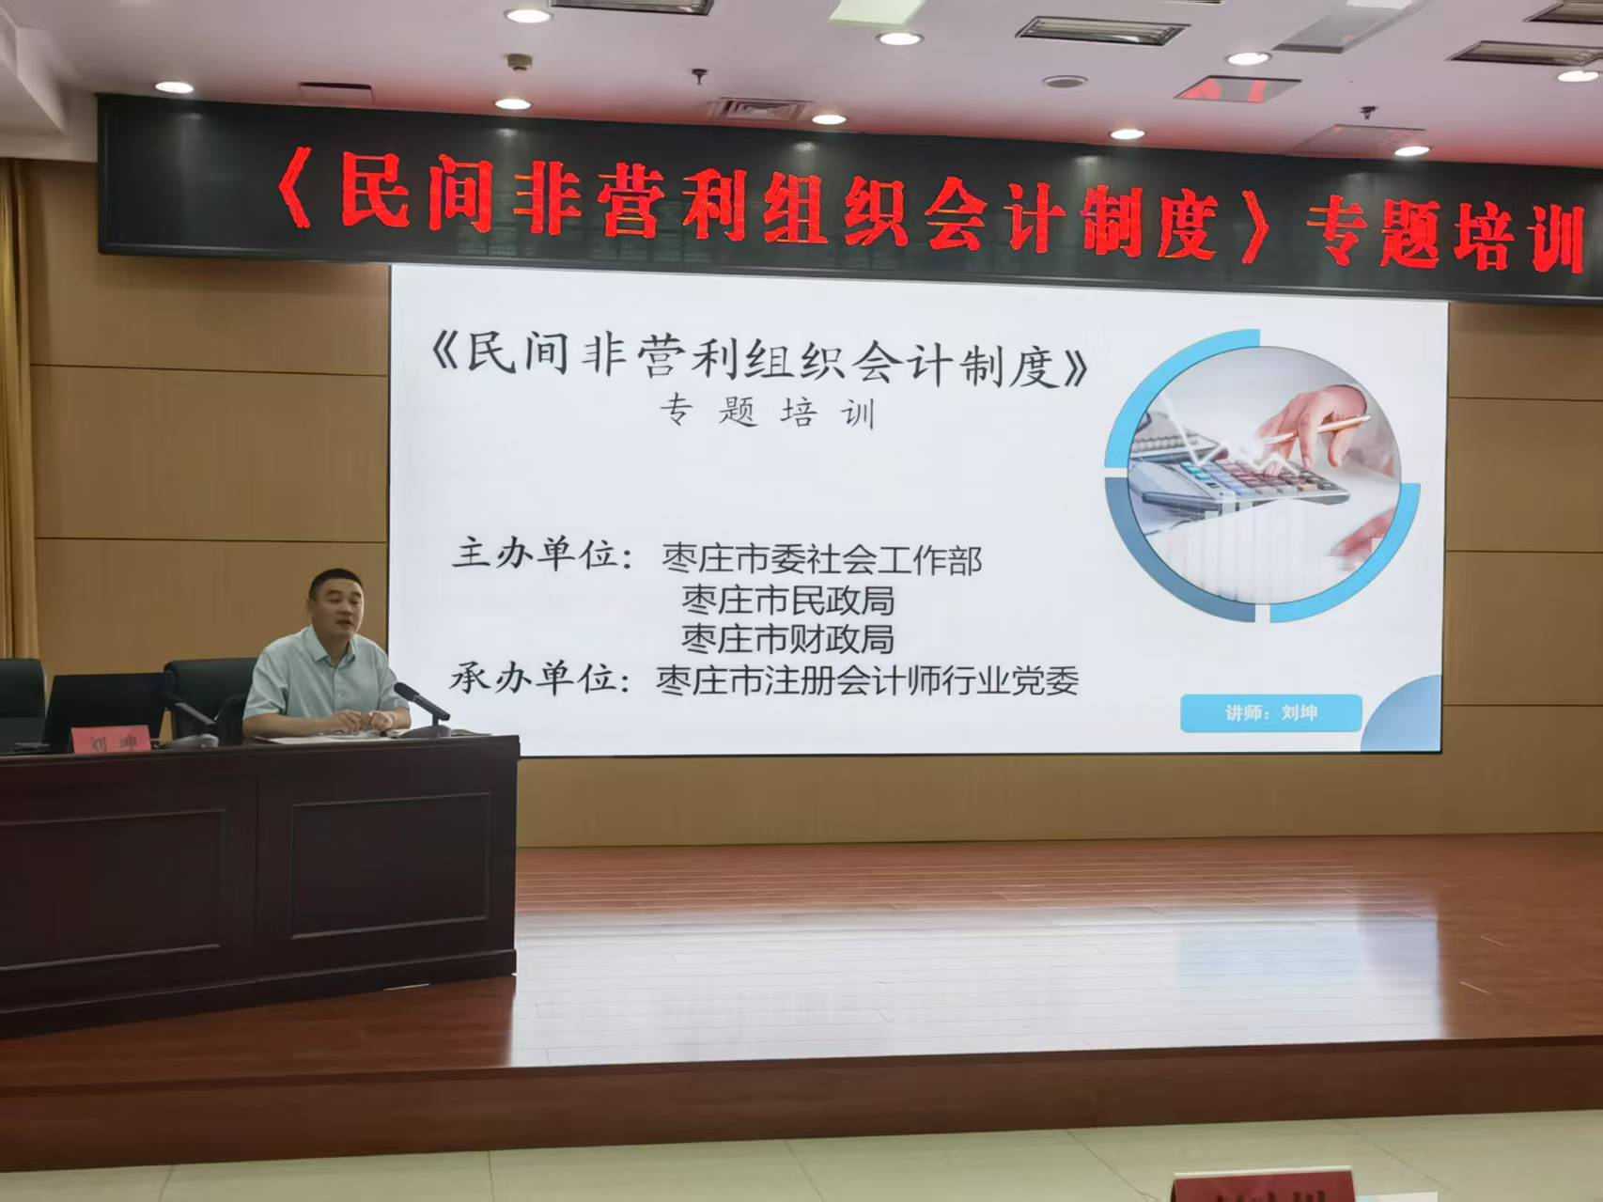
此次专题培训不仅为全市社会组织搭建了专业的学习交流平台，更为规范社会组织财务管理、提升内部治理能力提供了直接的帮助和借鉴。下一步，市财政局将继续发挥好财政部门的职能优势和人才优势，采取有效形式、搭建合作平台，切实推动各类会计制度的贯彻落实。

